Si me ubico, no me pierdo
Imagina que tú eres el niño del dibujo:
¿Qué tienes delante?
_______________________________
¿Qué tienes a la derecha?
_______________________________
¿Qué tienes detrás?
_______________________________
¿Qué tienes a la izquierda?
_______________________________

Siéntate en tu banco y dibuja lo que en este momento tienes a tu derecha, a tu izquierda, delante y detrás de ti

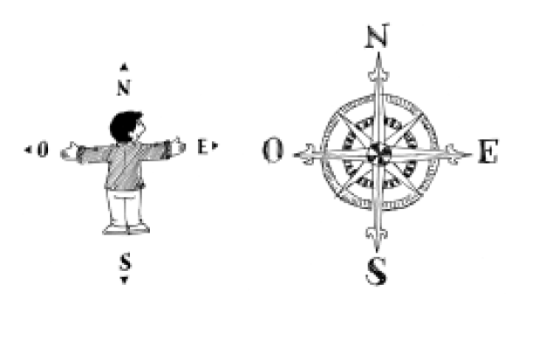
Temprano en la mañana, ubícate en la entrada del colegio:

¿A qué lado tienes el sol?__________________________

El sol sale por el Este (oriente) y se esconde por el Oeste (poniente)
Completa cada dibujo con el nombre de los puntos cardinales:
